استفاده از درایو های map شده در Back up

هنگامی که می خواهید برای گرفتن backup مسیرتعین کنید، متوجه می شوید که فقط درایوهای محلی مطابق شکل زیر نشان داده شده است:

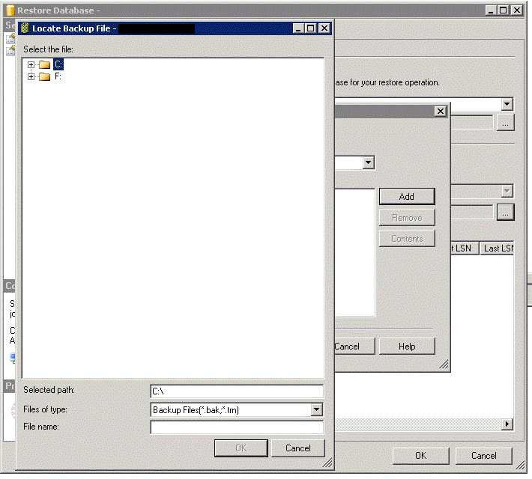

برای اینکه یک اشتراک شبکه در SQL Server قابل مشاهده باشد ، باید به عنوان درایو شبکه map بشود. اول از همه ، باید از (Map Network Drive) در سیستم عامل ویندوز به شرح زیر استفاده کنید:

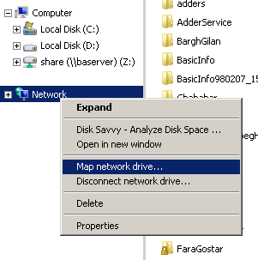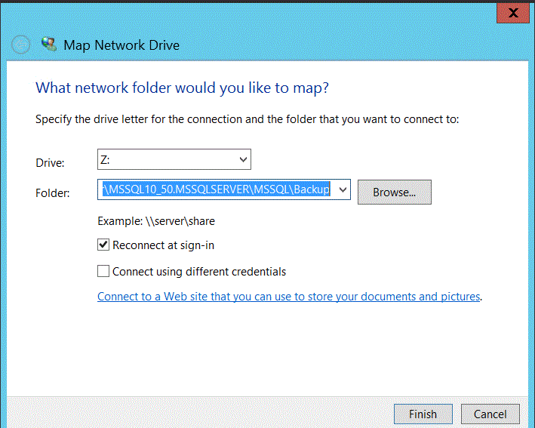

سپس برای شناسایی آن درایو شبکه در SQL Server ، از دستور xp_cmdshell استفاده خواهید کرد. قبل از آن ، باید مطمئن شوید که دستور xp_cmdshell در نمونه SQL شما فعال است ، زیرا به طور پیش فرض غیرفعال است. با استفاده از دستور sp_configure آن را مطابق شکل زیر فعال کنید:

EXEC sp_configure 'show advanced options', 1;

GO

RECONFIGURE;

GO

EXEC sp_configure 'xp_cmdshell',1

GO

RECONFIGURE

GO

اکنون آن درایو map شده را برای SQL با دستور xp_cmdshell تعریف کنید به شرح زیر:

EXEC XP_CMDSHELL 'net use H: \\RemoteServerName\ShareName'

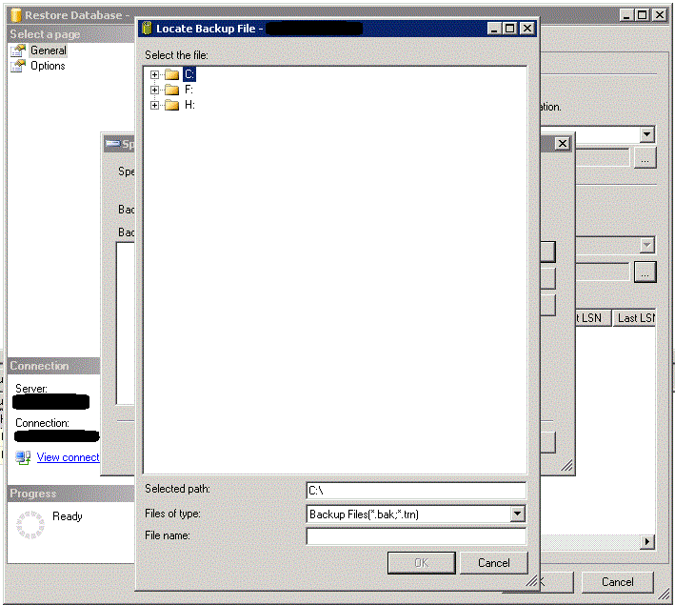

ذکر این نکته ضروری است که اگر کاربر ادمین نیست script ها بصورت زیر تغیر میکند

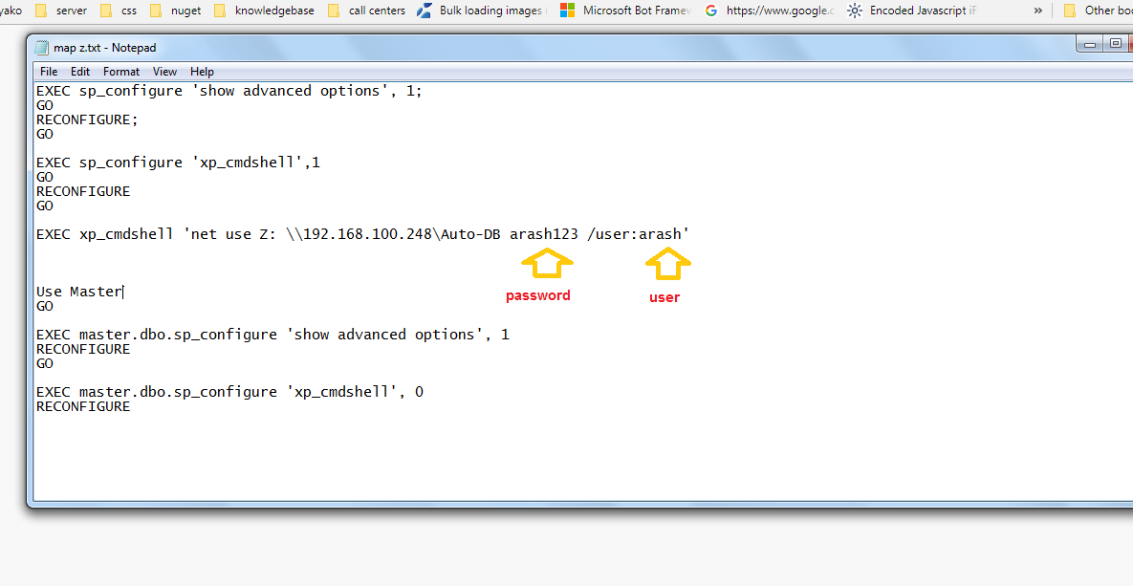

EXEC sp_configure 'show advanced options', 1;

GO

RECONFIGURE;

GO

EXEC sp_configure 'xp_cmdshell',1

GO

RECONFIGURE

GO

EXEC xp_cmdshell 'net use Z: \\192.168.100.248\Auto-DB arash123 /user:arash'

Use Master

GO

EXEC master.dbo.sp_configure 'show advanced options', 1

RECONFIGURE

GO

EXEC master.dbo.sp_configure 'xp_cmdshell', 0

RECONFIGURE